Информационное сопровождение к мероприятиям
отделения обслуживания Фундаментальной библиотеки ГАОУ ВО МГПУ
в Университетской школе МГПУ в 2026 году

Проектно-исследовательская деятельность.
Защита проектов.
№ п/п | Дата проведения | Наименование | Место проведения | Участники
 |  | 22 апреля 2026 состоялась защита проектов.  Цель проекта учащихся — изучить, исследовать и создать.  В ходе работы учащиеся и студенты ИППО использовали различные источники информации, имеющиеся в фонде фундаментальной библиотеки.  Ученикам было очень интересно работать над проектами, они узнали много нового и научились работать со справочными материалами научного фонда ФБ. | Читальный зал фундаментальной библиотеки в Университетской школе
 | 22 апреля 2026 г. | 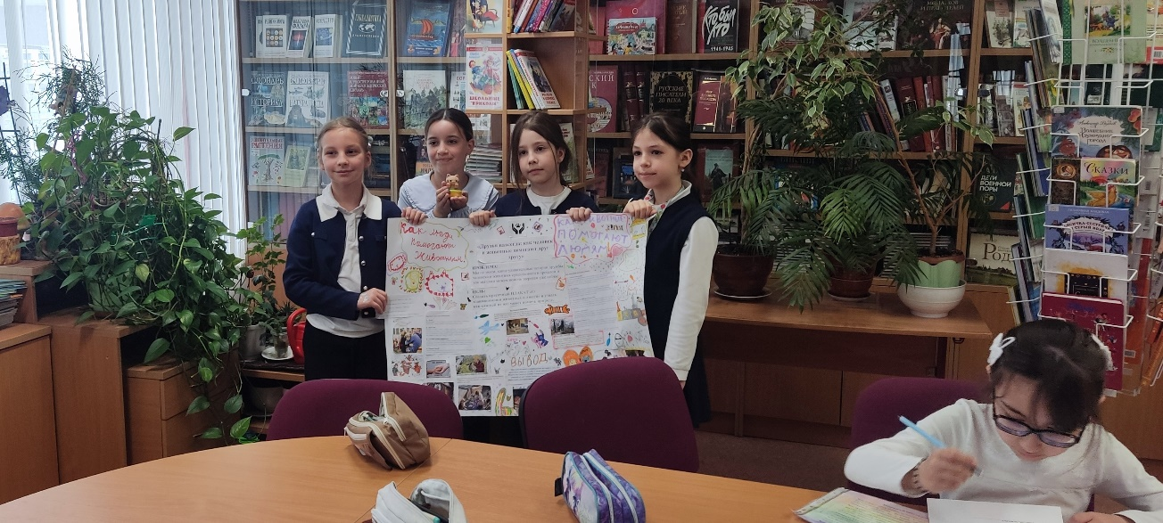 |  | Учащиеся начальной школы , студенты ИППО, сотрудники отделения обслуживания ФБ.
 |  | 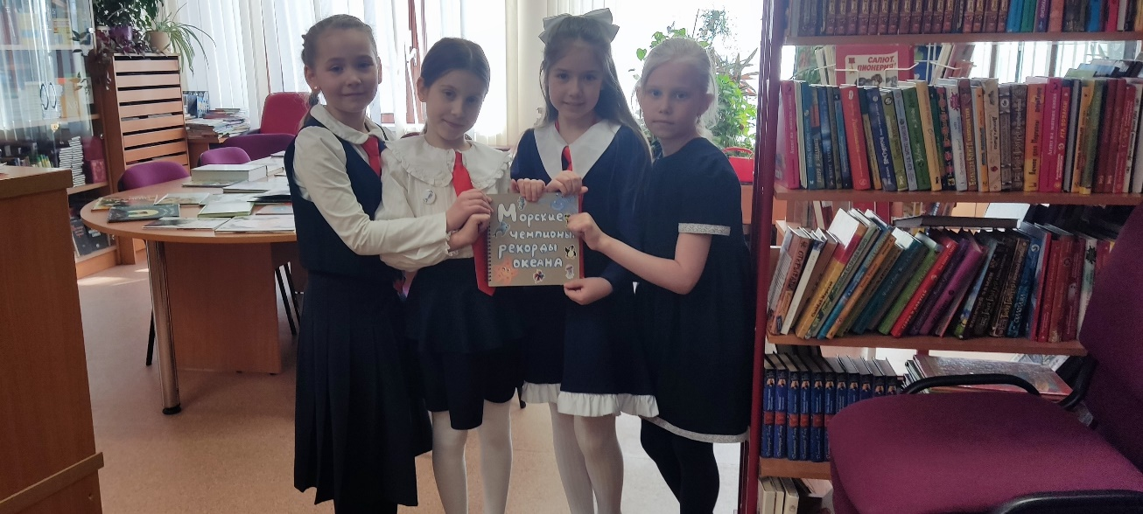
 |  | 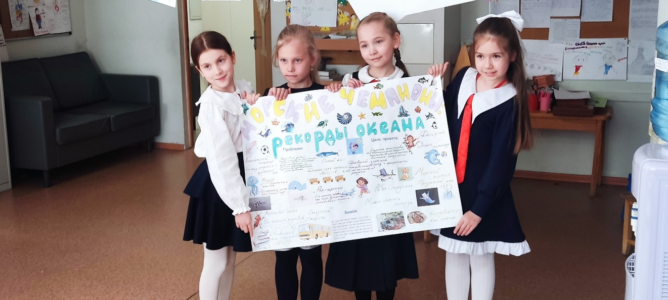
 |  | 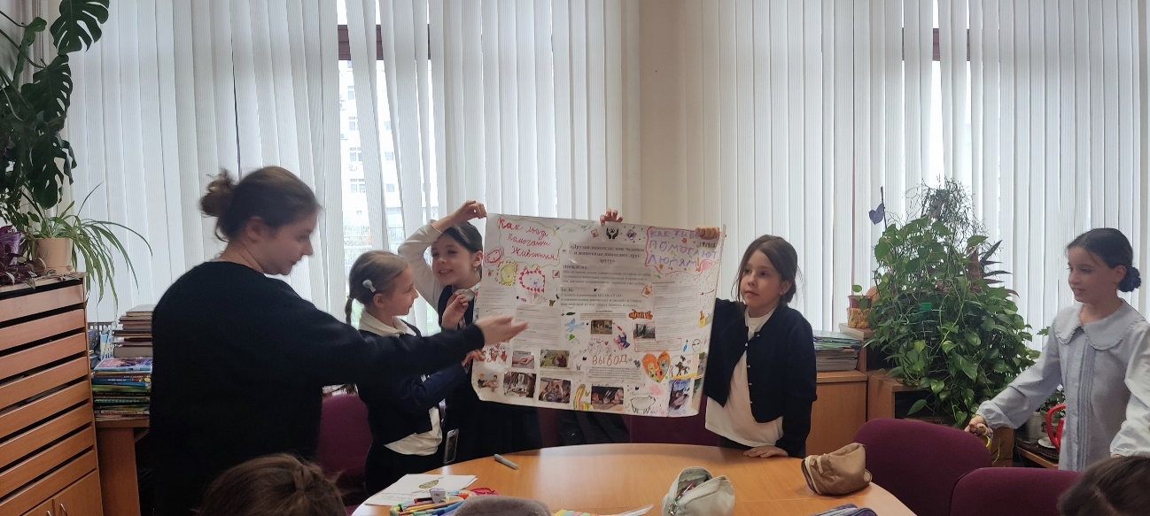
 | 22 апреля 2026г. | 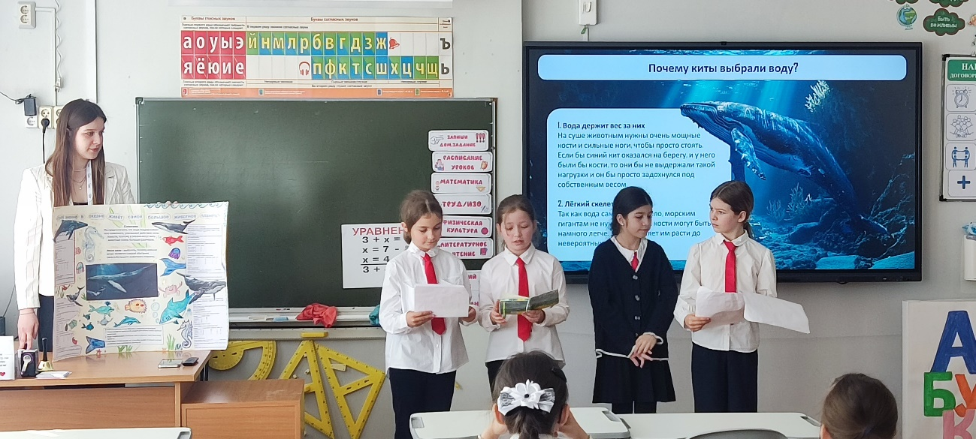 |  | Учащиеся 2Б класса, студенты ИППО
 |  | 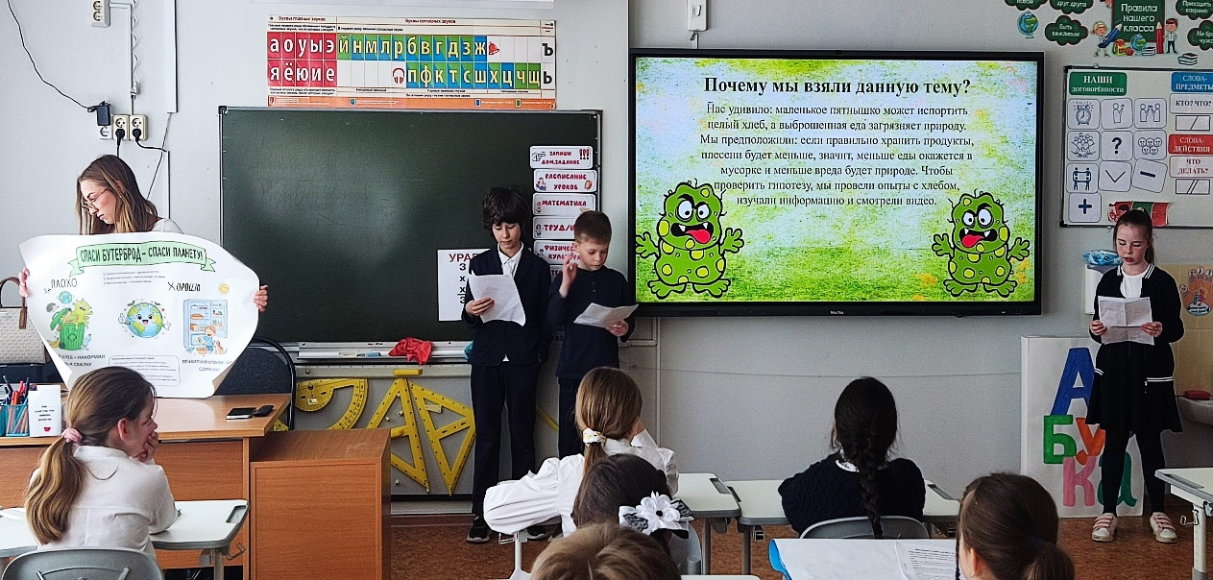 |  | Учащиеся 2А класса, студенты ИППО
 |  | 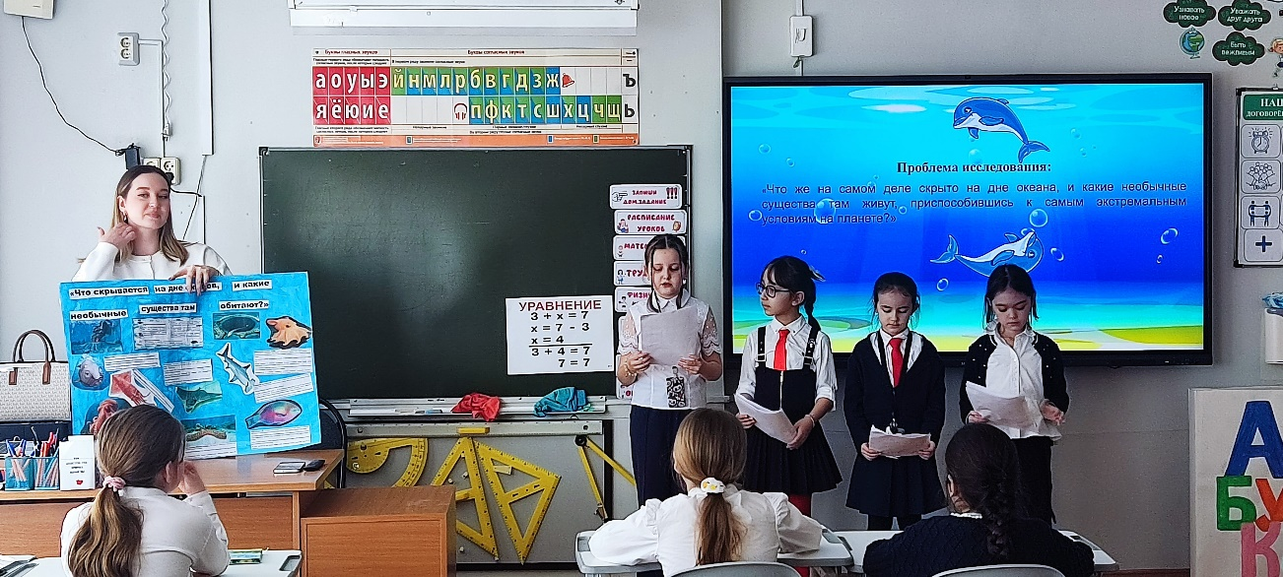 |  | Учащиеся 2 В класса

